Cours de travaux pratiques
en forme de Quiz 2eme partie
à réaliser à son domicile
destiné aux élèves de 5 et 6 Tea

Bonjour à tous,
J’espère de tout cœur que vous et vos proches êtes en plein de forme.
Voici une autre série de 30 questions technico pratique toujours en lien direct avec votre option de cours et aussi des questions sur les risques électriques (VCA).
Petit changement, je vous enverrai les réponses après que vous m’ayez envoyé votre travail pour être sûr que vous faites un minimum de recherche !
Vous avez mes adresses mail.
N’hésitez pas à relire vos cours et livret d’accueil reçu Techno Campus et à faire des recherches sur internet.
Sauf changement, les cours reprendront avec certaines restrictions le 18 mai pour les 6TEA, pour les 5TEA il faudra attendre les nouvelles mesures.
Ce que je peux déjà vous dire (et je suis sûr que vous êtes déjà informé) c’est que les examens et stages sont supprimés.
Pour les épreuves intégrées, c’est plus délicat. En effet, la partie pratique, vu le laps de temps, sera difficilement réalisable !
Donc vous devez absolument travailler sur votre dossier.
Vous serez informé si d’éventuels changements s’avéraient nécessaire.
En espérant de vous revoir au plus vite, faites très attention à vous.

Mr Ficicchia A.

31 : Reprend les coordonnées principales sur la plaque signalétique du transfo de la photo.
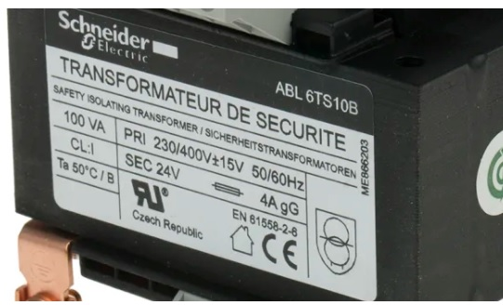

32 : De quelle type de transformateur s’agit’il ?
33 : Quel est sa puissance et de quelle puissance s’agit’il ?
34 : Donne la Formule de celle-ci.
35 : Combien de type de dispositif de coupure « contact » industriel connais-tu ?
36 : Réalise les symboles.
37 : Dans un de nos projet nous avons utilisé un pont de GRAETZ pour freiner un moteur, donne son utilité (brièvement) ainsi que sa composition.
38 : Réalise le schéma.
39 : Combien de classe de matériels électriques connais-tu (VCA).
40 : Donne un exemple pour chaque classe. (VCA).
41 : Dessine les symboles. (VCA).
42 : Dans les risques électriques, quand on parle de contact direct et indirect de quoi parle-t-on ? (VCA).
43 : Que signifie l’indice de protection (IP XX) (VCA).
44 : Un IP66 protège comment et de quoi ? (VCA).

45 : En électricité, qu’entendons-nous par compétence (habilitations) des personnes. (VCA).
46 : Dans quelle catégorie te situes tu. (VCA).
47 : Réalise un petit tableau avec les effets du courant (AC /DC) sur le corps humain. (VCA).
48 : Donne les 8 étapes obligatoires (consignations) pour mettre une installation hors tension/mise sous tension lors d’intervention sur celle-ci. (VCA).
49 : Faut-il utiliser un outillage spécifique quand on travaille dans le domaine électrique. (VCA).
50 : Donne le symbole. (VCA).
51 : En pneumatique/hydraulique donne la définition d’un vérin simple effet.
52 : En pneumatique/hydraulique donne la définition d’un vérin double effet.
53 : En pneumatique/hydraulique un distributeur sert à quoi ?
54 : En automatisme il existe plusieurs sortes de capteurs /détecteurs, donne les plus courant utilisés à l’école.
55 : Ces capteurs/détecteurs mesures différents signaux lesquels ?

56 : Complète la vue éclaté du moteur.
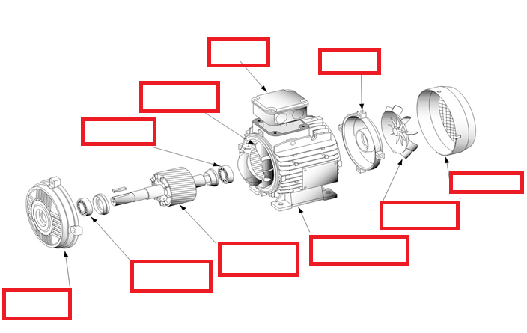

57 : De quel type est le rotor ?
58 : De quel type est le stator ?
59 : Pour faire varier la vitesse d’un moteur asynchrone triphasé alternatif sur quels paramètres puis-je intervenir ?
60 : Et si il S’agit-il d’un moteur monophasé à courant continu ?

